Z A P I S N I K
8. sjednice Vijeća Mjesnog odbora Dubec,
održane 27. siječnja 2026.
u objektu mjesne samouprave, Ulica Rudolfa Ivankovića 34
s početkom u 18,30 sati

Nazočni članovi Vijeća:
Vesnica Delija, Anamaria Ferro, Ivančica Vranješević Ištvanić, Dora Kolobara, Slavica Mišetić, Ružica Valent i Iana Delija.

Odsutni članovi Vijeća: /

Ostali nazočni: /

Predsjedava: Slavica Mišetić, predsjednica Vijeća.

Zapisnik vodi: Anamarija Ferro, potpredsjednica Vijeća.

Predsjednica konstatira da je nazočno 7 od ukupno 7 članova/ica Vijeća, što znači da Vijeće može pravovaljano odlučivati, te otvara 8. sjednicu Vijeća Mjesnog odbora.

Predsjednica Vijeća daje Zapisnik 7. sjednice na verifikaciju.
Vijeće jednoglasno prihvaća tekst Zapisnika 7. sjednice Vijeća, bez izmjena.

Na prijedlog predsjednice Vijeće jednoglasno utvrđuje

DNEVNI RED

- Prijedlog programa rada Vijeća Mjesnog odbora Dubec za 2026.g.;
- Zaključak o prijedlogu rješavanja prometno-sigurnosne problematike u spojnoj ulici između Dubečke i Prominske ulice - donošenje zaključka;
- Zaključak o prijedlogu postavljanja prometnog znaka zabrane zaustavljanja i parkiranja u Dunavskoj ulici kod kbr. 52 - donošenje zaključka;
- Zaključak o prijedlogu postavljanja prometnog ogledala na križanju Dubečke i Krndijske ulice - donošenje zaključka;
- Pitanja, prijedlozi i obavijesti.

Ad 1. Prijedlog programa rada Vijeća Mjesnog odbora Dubec za 2026.

Uvodno obrazloženje iznosi predsjednica Vijeća.

U raspravi sudjeluju:
Vesnica Delija, Iana Delija, Anamaria Ferro, Ivančica Vranješević Ištvanić, Dora Kolobara, Slavica Mišetić i Ružica Valent.

Vijeće jednoglasno donosi

PROGRAM rada Vijeća Mjesnog odbora Dubec za 2026.
(Program rada se prilaže ovom Zapisniku i njegov je sastavni dio.)

Ad 2. Zaključak o prijedlogu rješavanja prometno-sigurnosne problematike u spojnoj ulici između Dubečke i Prominske ulice - donošenje zaključka.

Uvodno obrazloženje iznosi predsjednica Vijeća.

U raspravi sudjeluju:
Vesnica Delija, Iana Delija, Anamaria Ferro, Ivančica Vranješević Ištvanić, Dora Kolobara, Slavica Mišetić i Ružica Valent.

Vijeće jednoglasno donosi

ZAKLJUČAK o prijedlogu rješavanja prometno-sigurnosne
problematike u spojnoj ulici između Dubečke i Prominske ulice.
(Zaključak se prilaže ovom Zapisniku i njegov je sastavni dio.)

Ad 3. Zaključak o prijedlogu postavljanja prometnog znaka zabrane zaustavljanja i parkiranja u Dunavskoj ulici kod kbr. 52 - donošenje zaključka.

Uvodno obrazloženje iznosi predsjednica Vijeća.

U raspravi sudjeluju:
Vesnica Delija, Iana Delija, Anamaria Ferro, Ivančica Vranješević Ištvanić, Dora Kolobara, Slavica Mišetić i Ružica Valent.

Vijeće jednoglasno donosi

ZAKLJUČAK o prijedlogu postavljanja prometnog znaka zabrane
zaustavljanja i parkiranja u Dunavskoj ulici kod kbr. 52.
(Zaključak se prilaže ovom Zapisniku i njegov je sastavni dio.)

Ad 4. Zaključak o prijedlogu postavljanja prometnog ogledala na križanju Dubečke i Krndijske ulice - donošenje zaključka.

Uvodno obrazloženje iznosi predsjednica Vijeća.

U raspravi sudjeluju:
Vesnica Delija, Iana Delija, Anamaria Ferro, Ivančica Vranješević Ištvanić, Dora Kolobara, Slavica Mišetić i Ružica Valent.

Vijeće jednoglasno donosi

ZAKLJUČAK o prijedlogu postavljanja prometnog ogledala
na križanju Dubečke i Krndijske ulice
(Zaključak se prilaže ovom Zapisniku i njegov je sastavni dio.)

Ad 5. Pitanja, prijedlozi i obavijesti.

Članovi Vijeća istaknuli su poteškoće u čišćenju i posipanju prometnica i nogostupa zbog nedostatka soli za poledicu. Nadležne gradske službe zadužene za čišćenje snijega i posipanje soli zakazale su u obavljanju svojih zadataka, kao da ih je zimska situacija iznenadila. Zbog navedenog došlo je do više padova i ozljeda građana.

Sjednica je završila u 19.30 sati.

Zapisnik sastavila: Anamarija Ferro.

KLASA: 024-08/26-003/202
URBROJ: 251-13-11-6/015-26-2
Zagreb, 27. siječanj 2026.

Predsjednica
Vijeća Mjesnog odbora Dubec

Slavica Mišetić

Na temelju članka 99. stavka 1. točke 7. Statuta Grada Zagreba (Službeni glasnik Grada Zagreba (23/16, 2/18, 23/18, 3/20, 3/21, 11/21 - pročišćeni tekst i 16/22) i članka 15. stavka 1. točke 7. Pravila Vijeća Mjesnog odbora Dubec, Vijeće Mjesnog odbora Dubec, na 8. sjednici, 27. siječnja 2026., donijelo je

PROGRAM RADA
VIJEĆA MJESNOG ODBORA
DUBEC ZA 2026. GODINU

- CILJEVI
U skladu sa svojim ovlastima, određenima Statutom Grada Zagreba, Vijeće Mjesnog odbora Dubec u 2026. godini nastojat će ostvarivati svoje trajne ciljeve:

- podupirati sustavno prikupljanje i obradu te primjerenu dostupnost javnosti svih bitnih podataka o Mjesnom odboru, kao nužne pretpostavke za ostvarivanje osmišljenog utjecaja građana i njihovih predstavničkih tijela na njegov razvoj (posebice u pogledu komunalne opremljenosti i uređenja naselja, održavanja komunalnog reda i zaštite okoliša, djelovanja javnih službi itd.);
- zajedno s Vijećem Gradske četvrti i drugim vijećima mjesnih odbora kontinuirano pratiti postojeće stanje komunalne infrastrukture, definirane probleme kao i novonastale potrebe, a zatim osobito ostvarivanje planova i programa gradnje i obnove komunalnih i drugih objekata na svome području, kao i na području Gradske četvrti, radi pravodobnog uočavanja i suzbijanja pojava neracionalnog planiranja i neopravdanog odstupanja od planiranog;
- omogućiti članovima Vijeća, kao i drugim zainteresiranim građanima, pravodobnu i potpunu informiranost o odlučivanju u tijelima Grada Zagreba o pitanjima od interesa za Mjesni odbor, a radi ostvarivanja primjerenog utjecaja na odluke (davanjem mišljenja te podnošenjem inicijativa i prijedloga);
- biti u stalnom interakcijskom odnosu s pripadajućim Vijećem Gradske četvrti, prije svega razmatranjem međuodnosa kao i određene problematike na sjednicama Koordinacije predsjednika Vijeća Gradske četvrti s predsjednicima vijeća mjesnih odbora u Gradskoj četvrti Gornja Dubrava, zatim, između ostaloga, raspravljanjem i donošenjem zaključaka o onim temama o kojima i Vijeće Gradske četvrti nakon toga utvrđuje i donosi mišljenje, a od većeg su reda važnosti ili se odnose ne samo na pojedini mjesni odbor nego i na šire područje Četvrti, ali dakako i na druge načine, radi unapređenja međusobne komunikacije, razmjene informacija, suradnje i savjetovanja o različitim mogućim pojavnim problemima, a sve u cilju što učinkovitijeg djelovanja na korist i razvitak svih dijelova Gradske četvrti;
- razvijati suradnju s drugim mjesnim odborima na području Gradske četvrti; također i s udrugama na svom području u pitanjima od interesa za građane Mjesnog odbora;
- pravodobno predlagati rješenja od interesa za područje Mjesnog odbora u postupcima izrade i donošenja prostornih i drugih planskih dokumenata i njihove provedbe;
- brinuti o uređivanju naselja, kvaliteti stanovanja, komunalnoj infrastrukturi te obavljanju komunalnih i drugih uslužnih djelatnosti od značenja za Mjesni odbor, kao i o zadovoljavanju potreba njenih stanovnika na području predškolskog odgoja i obrazovanja, javnog zdravstva, socijalne skrbi, kulture, tehničke kulture i športa od značenja za Mjesni odbor;
- kontinuirano predlagati mjere i akcije za zaštitu i unapređivanje okoliša te za poboljšanje uvjeta života na području Mjesnog odbora;
- predlagati mjere nakon razmatranja stanja javne sigurnosti i zaštite osoba, imovine i dobara na području Mjesnog odbora;
- u slučaju potrebe sazivati mjesne zborove građana.
Navedene ciljeve Vijeće će ostvarivati redovitim održavanjem sjednica, raspravom o najvažnijim pitanjima od zajedničkog interesa za građane Mjesnog odbora te donošenjem odgovarajućih odluka.

- ZADACI
Vijeće će na sjednicama u 2026. godini prvenstveno realizirati sljedeće zadatke:

- donijeti Program rada Vijeća za 2027.;
- prihvatiti Izvješće o radu Vijeća u 2025.;
- donijeti Financijski plan Mjesnog odbora za 2027.;
- donijeti godišnji izvještaj o izvršenju Financijskog plana Mjesnog odbora za 2025.;
- donijeti Plan malih komunalnih akcija Mjesnog odbora za 2027., koji je sastavni dio Plana komunalnih aktivnosti Gradske četvrti.;
- može donijeti plan potreba za aktivnostima, programima i projektima unapređenja kvalitete života građana koji su od interesa za pojedini dio Mjesnog odbora ili za cijeli Mjesni odbor i utvrđuje prioritete u njegovoj realizaciji;
- u svim potrebnim prilikama raspravljati i donositi zaključke o izraženim potrebama, problemima i izraženim stavovima građana, udruga i drugih zainteresiranih sa svojeg područja, te samostalno ili preko Vijeća Četvrti od nadležnih gradskih upravnih tijela i ostalih javnih ustanova tražiti njihovo rješavanje;
- pravodobno utvrditi svoje prioritete za Plan komunalnih aktivnosti Gradske četvrti za 2027., uvažavajući potrebe unapređenja kom. života građana na svojem području;
- kontinuirano pratiti realizaciju poslova iz gradskih programa i planova na području Mjesnog odbora i po potrebi predlagati mjere za njezino unapređivanje;
- permanentno pratiti realizaciju Plana komunalnih aktivnosti Gradske četvrti, posebice u dijelu koji se tiče područja svog Mjesnog odbora te, u slučaju potrebe, predložiti mjere za njezino poboljšanje;
- cjelovito analizirati funkcioniranje prometa na području Mjesnog odbora i, po potrebi, inicirati poduzimanje mjera za njegovo unapređivanje;
- na temelju prijedloga stanovnika svoga područja pokrenuti postupak imenovanja ulica u novoizgrađenim dijelovima naselja Mjesnog odbora;
Vijeće će, osim o navedenim, tijekom godine raspravljati i o drugim pitanjima koja, sukladno Poslovniku o radu Vijeća, ocijeni značajnim.

KLASA: 024-08/26-003/202
URBROJ: 251-13-11-6/015-26-3
U Zagrebu, 27. siječnja 2026.

PREDSJEDNICA VIJEĆA
Mjesnog odbora Dubec

Slavica Mišetić

Na temelju članka 100. Statuta Grada Zagreba (Službeni glasnik Grada Zagreba 23/16, 2/18, 23/18, 3/20, 3/21, 11/21 – pročišćeni tekst i 16/22) i članka 16. Pravila Mjesnog odbora Dubec, Vijeće Mjesnog odbora Dubec, na 8. sjednici, 27. siječnja 2026., donijelo je

Z A K L J U Č A K
o prijedlogu rješavanja prometno-sigurnosne problematike u spojnoj ulici
između Dubečke i Prominske ulice

- Vijeće Mjesnog odbora Dubec je razmotrilo pritužbu građanina D.L. vezano za rješavanje prometno-sigurnosne problematike u spojnoj ulici između Dubečke i Prominske ulice.

- Vijeće je zaključilo da se predmetni zahtjev proslijedi nadležnim službama radi razmatranja mogućnosti poboljšanja prometne sigurnosti.

- Sastavni dio ovog Zaključka je obrazloženje.

- Ovaj Zaključak dostavlja se Vijeću Gradske četvrti Gornja Dubrava.

KLASA: 024-08/26-003/202
URBROJ: 251-13-11-6/015-26-4
Zagreb, 27. siječanj 2026.

PREDSJEDNICA VIJEĆA
Mjesnog odbora Dubec

Slavica Mišetić

OBRAZLOŽENJE
Vijeće je razmotrilo pritužbu građanina u kojoj se navodi da se cijelom dužinom spojne auti parkiraju po nogostupu, pa se pri izlasku iz bilo koje od sporednih ulica praktički ništa ne vidi. Nadalje, vozač mora ući skoro pola auta na cestu da bi uopće provirio ima li koga iz smjera Dubečke ili Prominske. Uz to, mnogi auti se voze znatno brže nego što bi smjeli, ponekad i 70–80 km/h.
Najveći problem je što djeca svakodnevno prelaze spojnu, a zbog ovako parkiranih auta niti oni ne vide dolazi li vozilo, niti vozači mogu primijetiti njih.
Vijeće smatra pritužbu opravdanom i u svrhu smirivanja i povećanja sigurnosti, bilo kroz povećanje preglednosti, bolju regulaciju prometa ili usporavanjem prometa, je odlučio kao u dispozitivu.
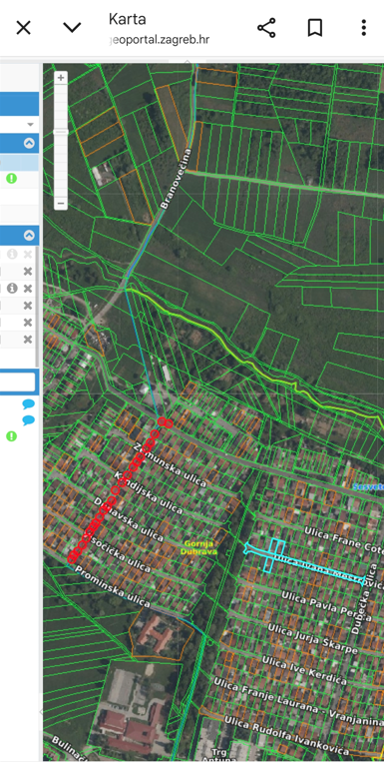

Na temelju članka 100. Statuta Grada Zagreba (Službeni glasnik Grada Zagreba 23/16, 2/18, 23/18, 3/20, 3/21, 11/21 – pročišćeni tekst i 16/22) i članka 16. Pravila Mjesnog odbora Dubec, Vijeće Mjesnog odbora Dubec, na 8. sjednici, 27. siječnja 2026., donijelo je

Z A K L J U Č A K
o prijedlogu postavljanja prometnog znaka zabrane zaustavljanja i parkiranja u Dunavskoj ulici kod kbr. 52

- Vijeće Mjesnog odbora Dubec je razmotrilo prijedlog građanina T.I. vezano za postavljanje prometnog znaka zabrane zaustavljanja i parkiranja u Dunavskoj ulici kod kbr. 52.

- Vijeće predlaže da se od nadležnog gradskog ureda zatraži izlazak na teren radi utvrđivanja opravdanosti postavljanja prometnog znaka zabrane zaustavljanja i parkiranja.

- Fotografije sporne situacije su sastavni dio ovog Zaključka.

- Ovaj Zaključak dostavlja se Gradskom uredu za mjesnu samoupravu, promet, komunalne poslove, civilnu zaštitu i sigurnost.

KLASA: 024-08/26-003/202
URBROJ: 251-13-11-6/015-26-5
Zagreb, 27. siječanj 2026.

PREDSJEDNICA VIJEĆA
Mjesnog odbora Dubec

Slavica Mišetić

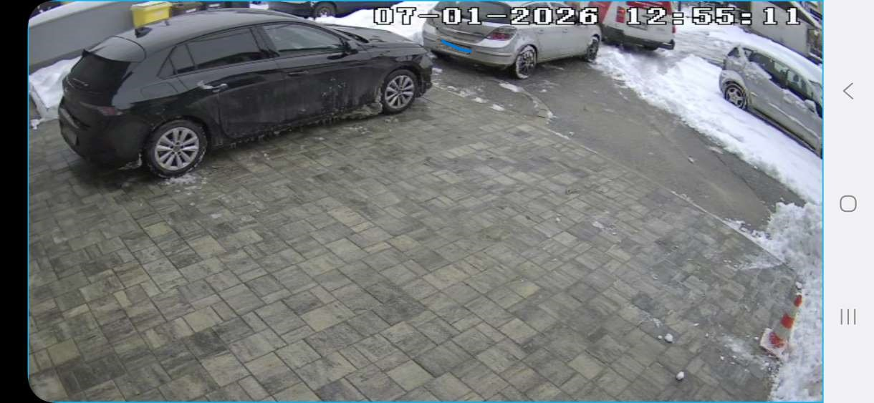

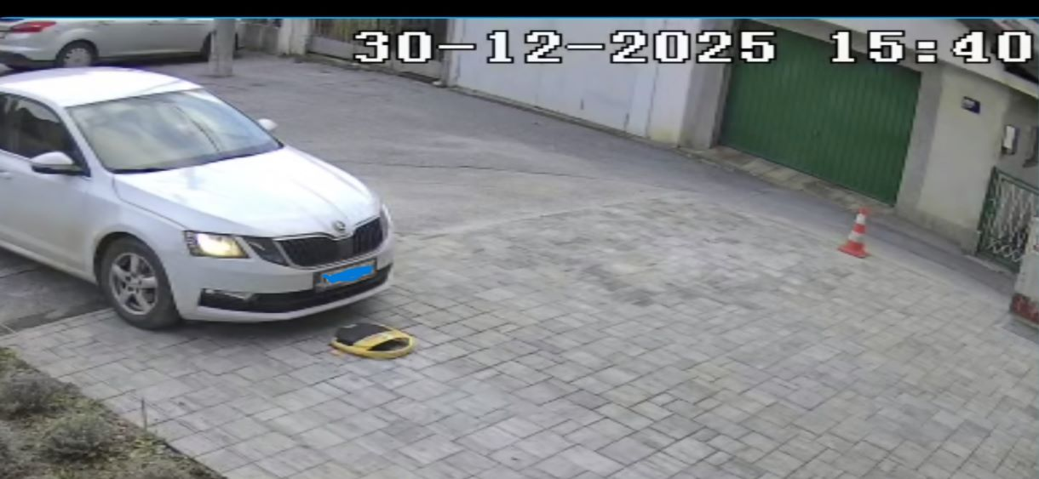

Na temelju članka 100. Statuta Grada Zagreba (Službeni glasnik Grada Zagreba 23/16, 2/18, 23/18, 3/20, 3/21, 11/21 – pročišćeni tekst i 16/22) i članka 16. Pravila Mjesnog odbora Dubec, Vijeće Mjesnog odbora Dubec, na 8. sjednici, 27. siječnja 2026., donijelo je

Z A K L J U Č A K
o prijedlogu postavljanja prometnog ogledala na križanju Dubečke i Krndijske ulice

- Vijeće Mjesnog odbora Dubec je razmotrilo prijedlog građanina B.D. vezano za postavljanje prometnog ogledala na križanju Dubečke i Krndijske ulice.

- Vijeće je razmotrilo prijedlog i predlaže da se postavi prometno ogledalo u Dubečkoj ulici kako bi se iz Krndijske ulice lakše izlazilo na cestu i povećala preglednost vozila.

- Ovaj Zaključak dostavlja se Gradskom uredu za mjesnu samoupravu, promet, komunalne poslove, civilnu zaštitu i sigurnost.

KLASA: 024-08/26-003/202
URBROJ: 251-13-11-6/015-26-6
Zagreb, 27. siječanj 2026.

PREDSJEDNICA VIJEĆA
Mjesnog odbora Dubec

Slavica Mišetić



